Дидактическая игра по теме:
"Россия в годы Великой Отечественной войны"

Никитина Марина Михайловна
Воспитатель
МБДОУ " Детский сад № 16"
г. Чебоксары

2020 г.
Наша доблестная Армия и весь народ прогнали фашистов с родной земли. 9 мая 1945 года враг был окончательно повержен, наступила долгожданная победа и с тех пор, вот уже 75 лет, в этот день в нашей стране торжественно празднуют этот великий праздник – День Победы.

2. 1 игра: «Отгадай загадки».
Любой профессии военной
Учиться надо непременно,
Чтоб быть опорой для страны,
Чтоб в мире не было … (войны)
***
Великий подвиг совершает,
Всё он в один миг решает,
Он за честь стоит горой.
Кто он? Правильно … (герой).
***
Он готов в огонь и в бой
Защищая нас с тобой.
Он в дозор идёт и в град
Не покинет пост … (солдат)
***
Гусеницы две ползут
Башню с пушками везут (танк)
***
Смело в небе проплывает
Обгоняя птиц полёт,
Человек им управляет
Что такое? (Самолёт)

***
Имя девичье носила
И врага огнём косила,
Вражьи замыслы поруша,
Легендарная … (Катюша).
***
Говорят, что я ручная,
Почему – сама не знаю.
У меня характер колкий,
Помнит враг мои осколки. (Граната).
***
Вдруг из тёмной темноты
В небе выросли кусты.
А на них – то голубые,
пунцовые, золотые
Распускаются цветы небывалой красоты. (Салют).
3. 2 игра: «Скажи наоборот». Цель: Учить детей подбирать слова противоположного значения различных категорий (имя существительное, глагол, прилагательное, наречие). Зло - … (добро) Тьма - … (свет) Темно - … (светло) Война - … (мир) Громко - … (тихо) Смерть - … (жизнь) Чёрное - … (белое) Захват - … (освобождение) Трусливый - … (смелый) Отступать - … (наступать) Слабый - … (сильный) Сытый - … (голодный)
4. 3 игра: «Один – много». Цель: Пополнить словарь детей по лексической теме: «Победа в Великой Отечественной войне и учить образовывать существительные и глаголы во мн. число. Граната - … (гранаты) Бомба - … Солдат идёт - … Танк - … Самолёт - … Боец стреляет - … Корабль - … Парашют - … Лётчик сидит - … Автомат - … Котелок - … Пограничник охраняет - … Пулемёт - … Паёк - … Матрос плывёт - …

Россия в годы Великой Отечественной войны.
1941-1945

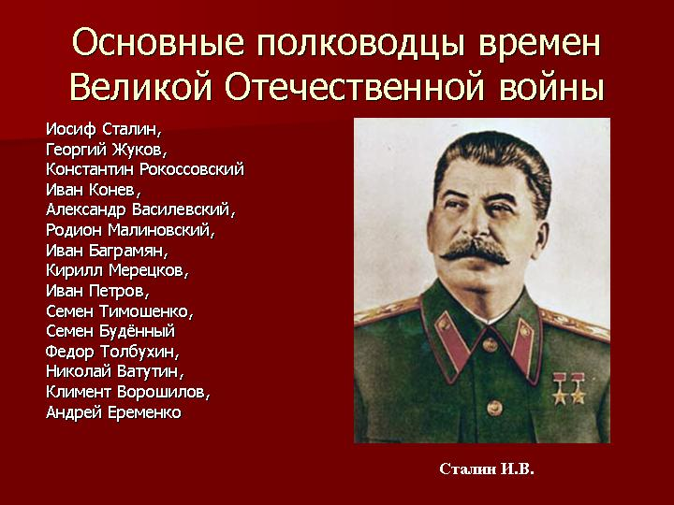
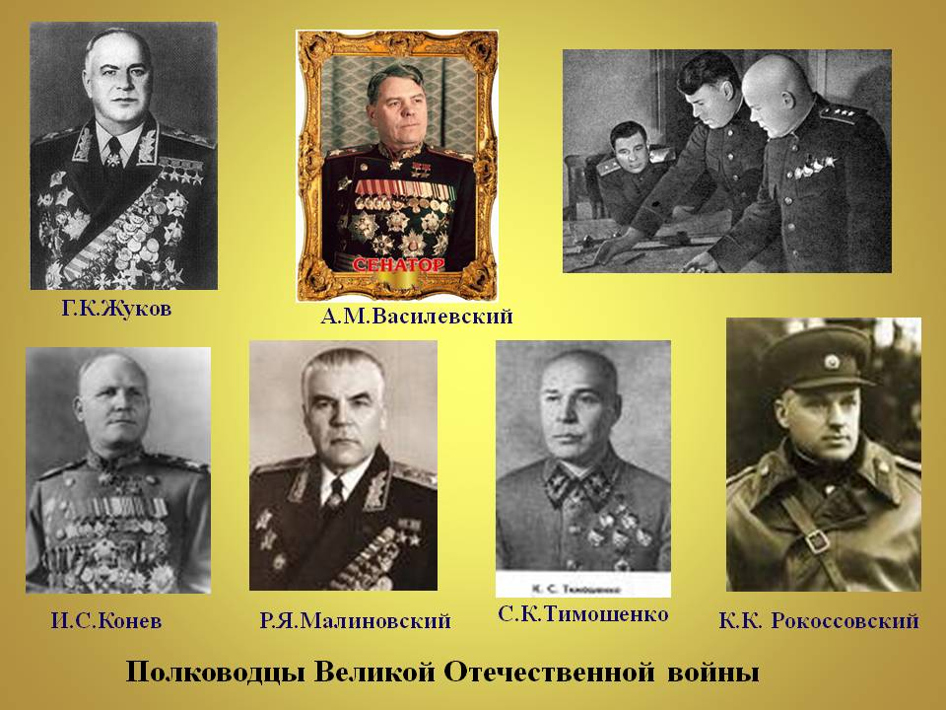

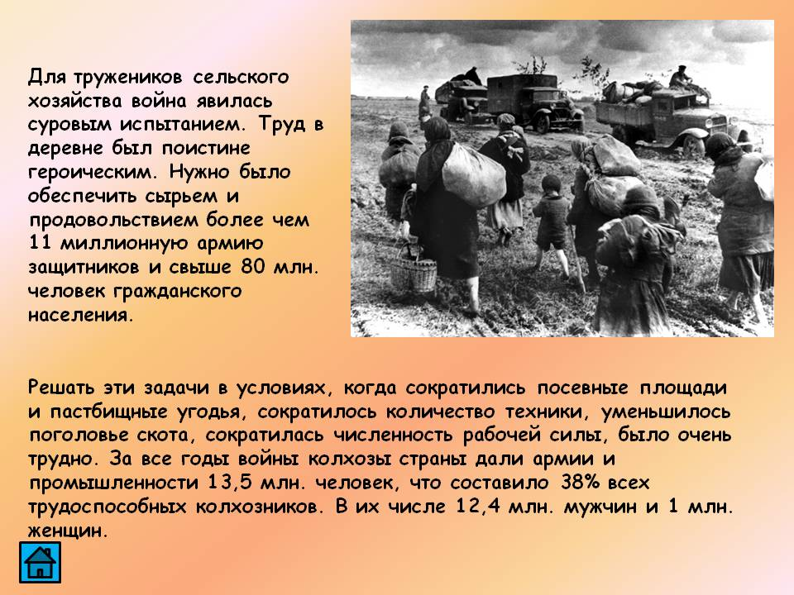
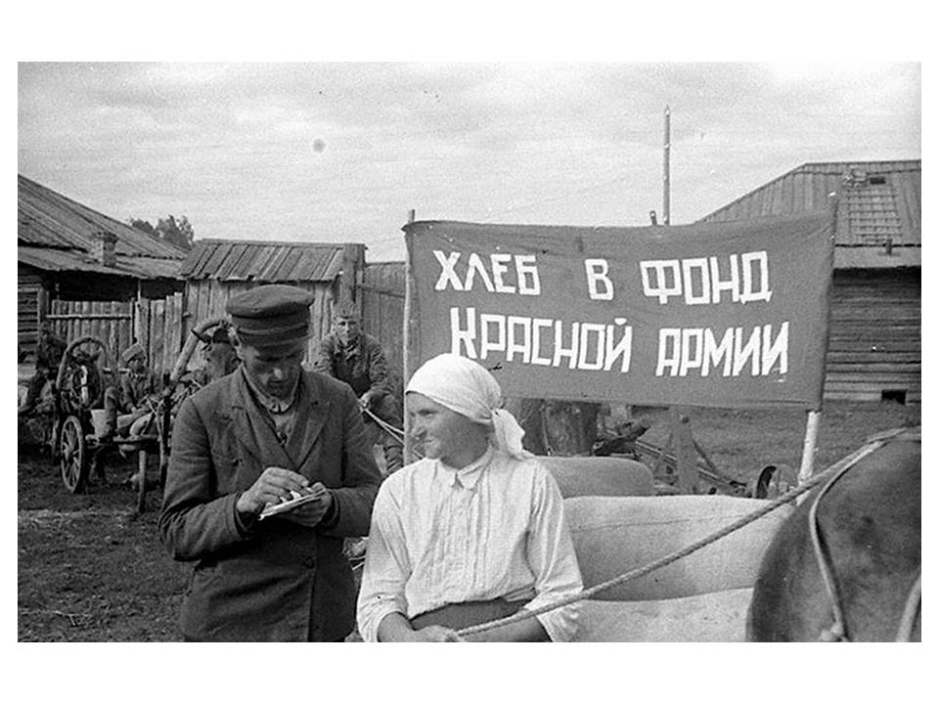
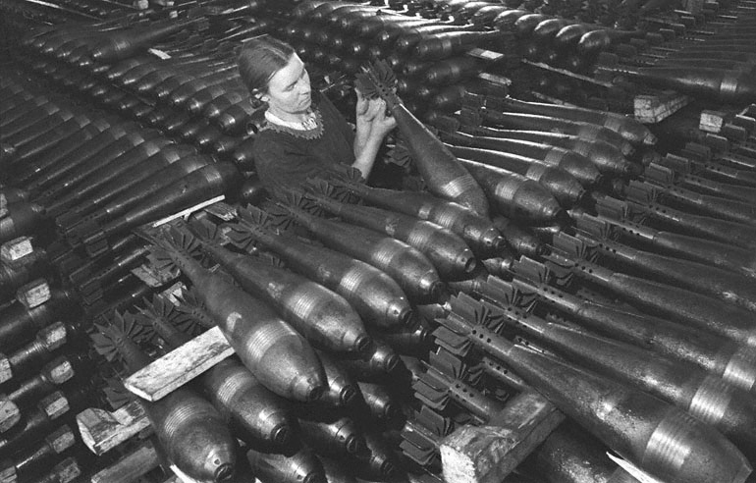

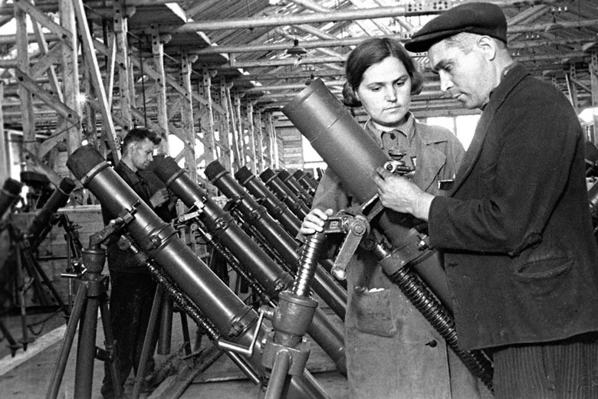

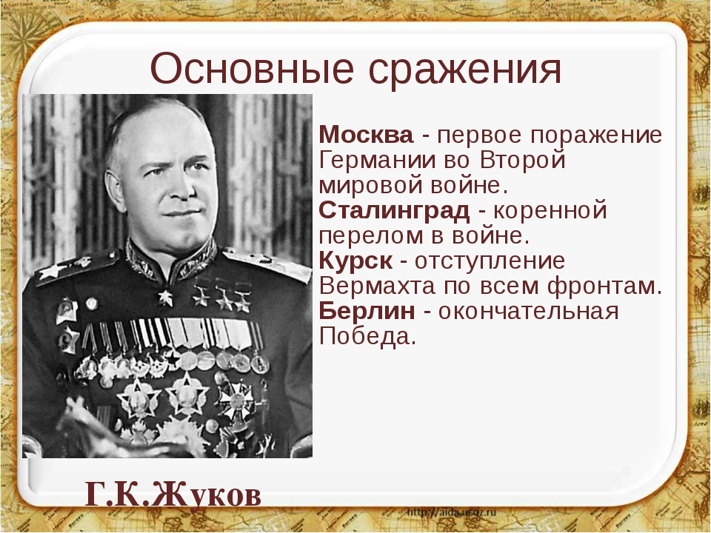
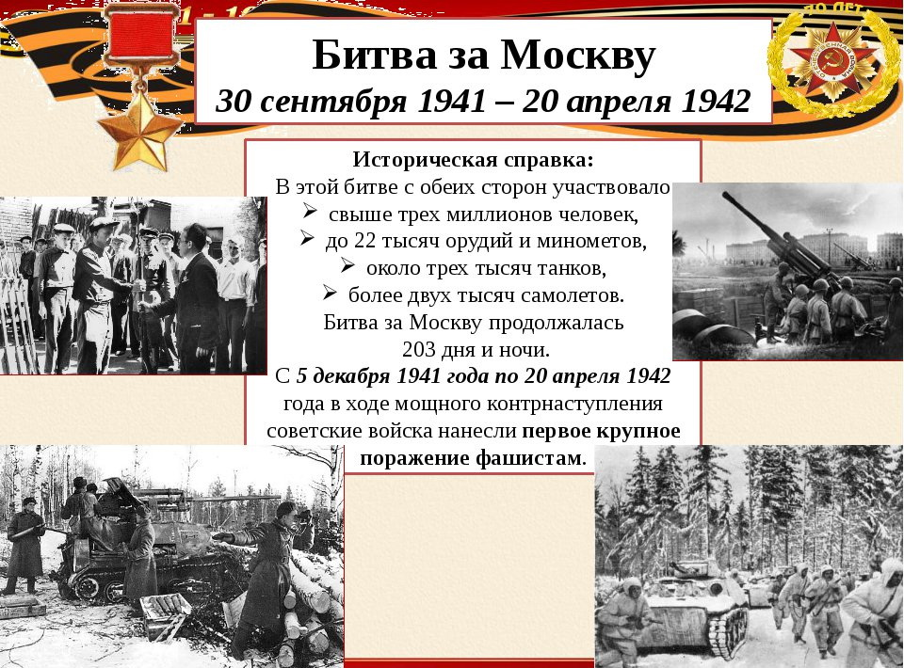
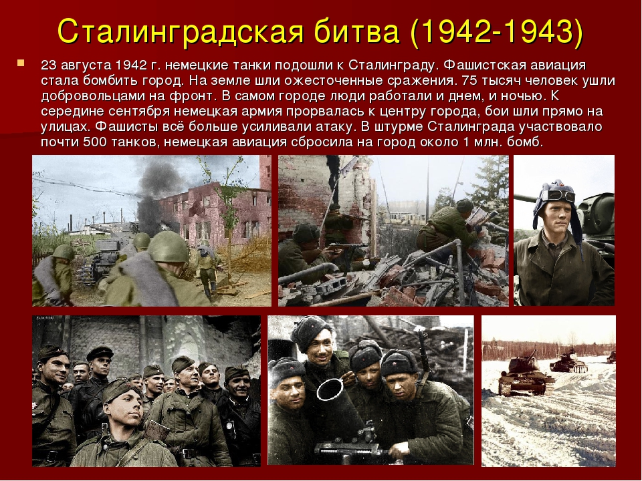
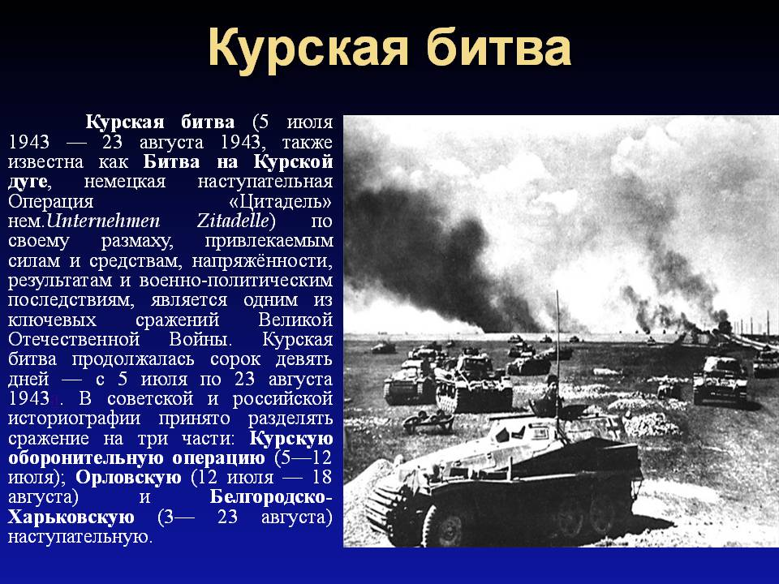
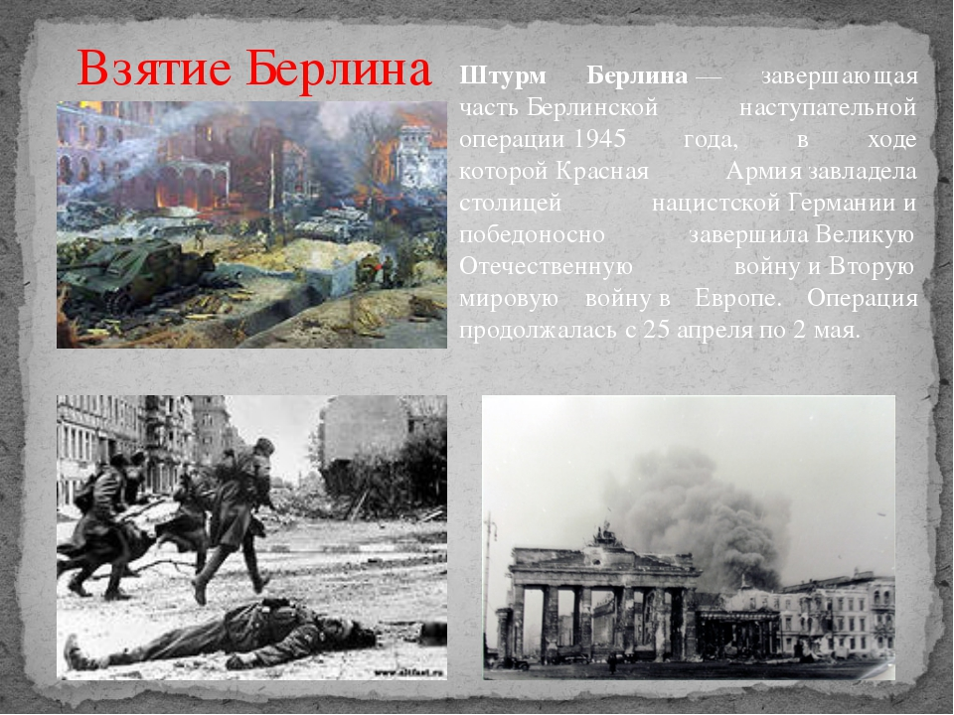
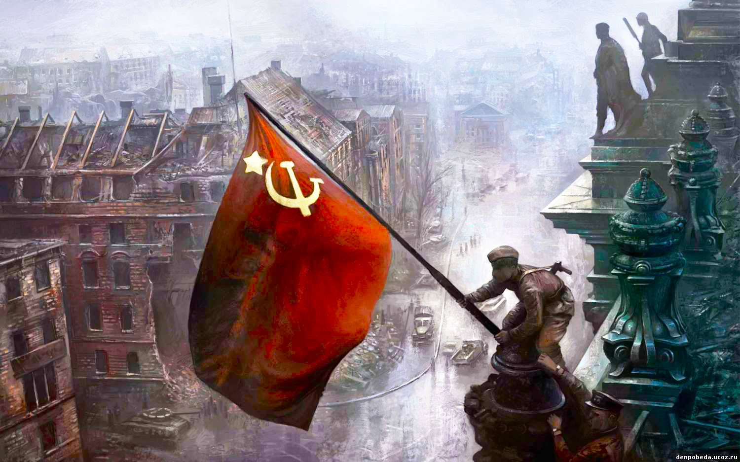

Встреча победителей


